客服换班后客户不用重说一遍：会话、承诺与待办怎样交接｜云上订货系统
一家门店上午问客服补发何时到，下午换班后又收到“请问您是哪一单”的回复。对客户来说，这不是员工之间的小失误，而是企业不记得自己的承诺。批发配送企业的咨询往往横跨多个班次：订单尚待确认、仓库在查短少、财务核退款，客户还可能随时追问价格和到货时间。完整交接的目标不是把聊天记录无限转发给下一位客服，而是让接班人按客户和原单迅速看清哪些事实已核实、哪些承诺已批准、哪些动作未完成，并能在约定时间给出连续答复。

先确认客户身份和当前问题，避免一条消息串错多笔业务
同一个采购人在微信说“昨天少送两箱”，可能涉及两家门店、两张订单，也可能是不同规格的同名商品。交班客服先核客户主体、收货门店、采购联系人、发生日期和原订单编号。对集团客户，使用人、采购人、收货人和付款人不一定是同一人；只存一个聊天昵称无法判断问题落在哪个业务主体。查不到订单时，先用客户、商品、日期和收货地址定位候选，再核对关键字段；仍不能确认就标为待查，不要猜一个订单编号交给下一班。
PC端客情管理的客户列表可以帮助定位客户、所属人员和近期状态，适合作为进入客户资料的入口。它不是全部微信历史的自动同步档案。若客户在员工私人微信发送消息，企业需要按自己的服务制度将关键事实录入受控记录；系统并不会因为客户曾经发过语音，就自动把所有内容变成可检索的业务事实。员工记录时只写本次服务必要信息，客户的密码、无关私人聊天和完整敏感资料不应转存。
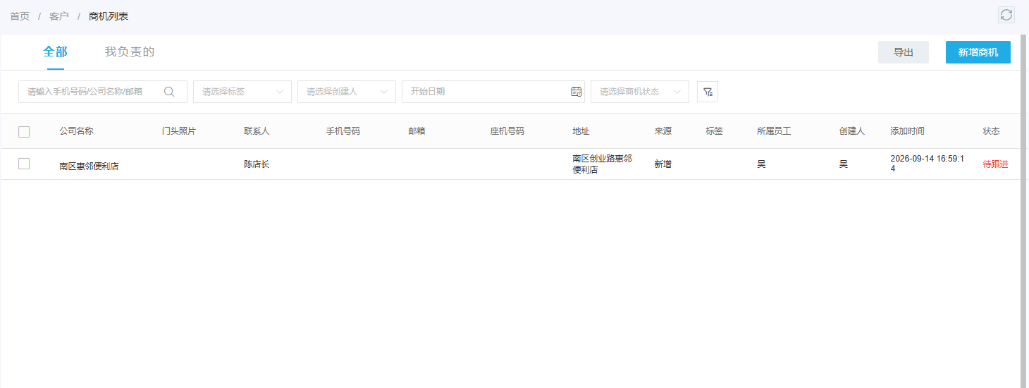
图1：客户列表是定位客户与归属的入口；接班人还须沿原订单和跟进记录寻找本次问题的具体上下文。
客服可以用一句标准化内部摘要减少误会：“南区某餐饮门店，订单编号……，客户称调味料少两箱，签收数量待仓库核对，今天十六点前回复。”这句话区分了客户陈述与已核事实，也告诉接班人下一步要做什么。若上午客服已经告诉客户“十六点前给结果”，这个时间就是企业对外承诺，不能因为换班而重新计算。遇到食品安全、医院供货中断等紧急风险，应按企业预设升级规则立即通知主管，不能排入普通交班队列等待。

把会话变成三栏：已核事实、有效承诺、未完待办
聊天记录里混着客户的猜测、客服的安抚和真正获得授权的承诺。直接复制整段对话，接班人仍得从头读、从头判断。更可用的交班摘要分三栏：事实写原订单、商品、数量、当前状态与已核对凭据；承诺写谁在什么时间答应客户做什么、批准依据、适用范围与截止时刻；待办写下一负责人、需要联系的岗位、尚未得到的结果以及再次答复客户的时间。客户问进度时，接班人先看这三栏，再回到原单核验，而不要求客户再叙述一次。
承诺尤其不能写成“尽快处理”。例如“仓库今日十五点前核实短少；若确认少两箱，由主管决定补发或退款；客服十六点前告知客户”才有可执行性。不能在仓库尚未确认时写“已经安排补发”，不能把未经审批的免运费或长期低价当作有效政策。客户提出新要求时，客服把它标为新诉求，并说明企业将如何核实；这样接班人知道哪些话已对外说过、哪些仍处于内部讨论，不会给出相反答复。
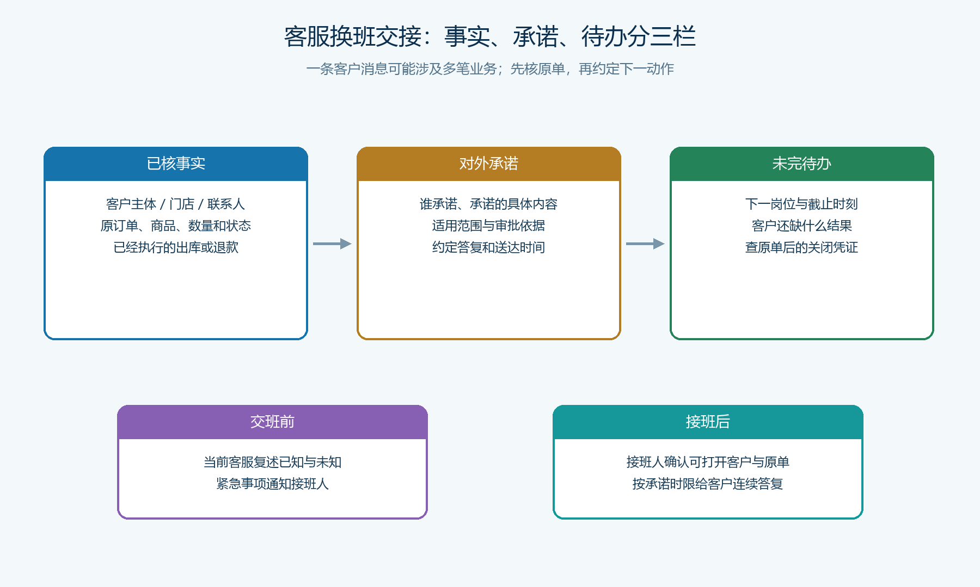
图2：三栏分别服务于核实、履约和下一动作；交班前复述已知与未知，接班后按原单和承诺时限继续服务。
这套结构也帮助主管发现过度承诺。若客户价格、账期和赔付都只在聊天里口头达成，接班客服不能依个人转述执行；应查客户当前生效的价格、授信条件和审批记录。临时例外由有权限人员确认，并将结果回到实际订单或资金处理流程。客情备注可提醒人，但不能替代正式价格规则、库存变化或退款凭据。交班是把责任接过去，不是把错误承诺合法化。

现场记录要写下一班能行动的内容
手机管理端的新增跟进记录适合外勤销售或客服在客户现场及时记录反馈。写“客户很着急”价值有限；应写“客户明早六点开店，缺货商品用于早餐供应，今天十八点前必须确认是否可补，两箱若不能补请财务核算退款”。记录里说明客户表达、实际核对、下一处理人和回复截止时刻，接班人才能判断优先级。附图只选需要证明差异的收货单、商品或现场照片，不把无关聊天截图和个人信息一并上传。
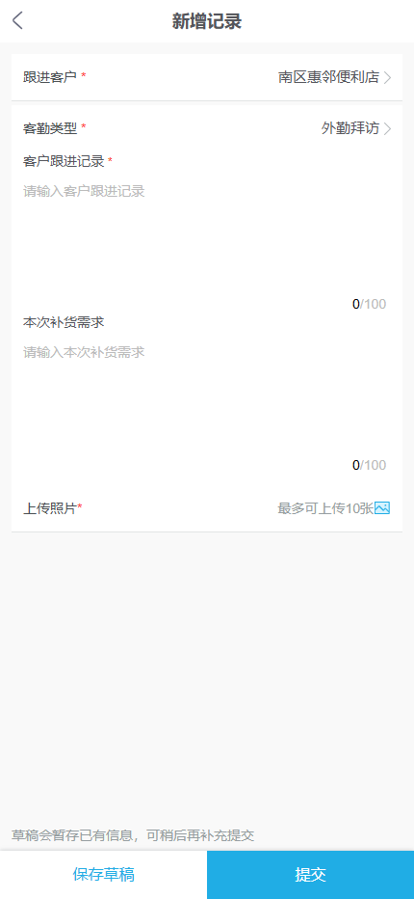
图3：手机端可及时记录类型、内容和必要附件；表单保存成功只表示信息进入记录，不代表待办已经完成。
PC端跟进记录适合主管和接班客服回查谁何时说过什么。假如记录写“客户同意退款”，还要确认是同意哪笔订单的多少金额、财务是否已退、原应收是否调整。假如写“明天送到”，还要查仓库和配送排程是否支持。接班人不能靠一条客情记录直接向客户报告“已完成”，必须在订单、出库、签收或资金记录上找到对应结果。相反，若相关业务单据已更新而客情记录仍写“待处理”，也要补充沟通结果，避免下一班重复催仓库或重复提交退款。
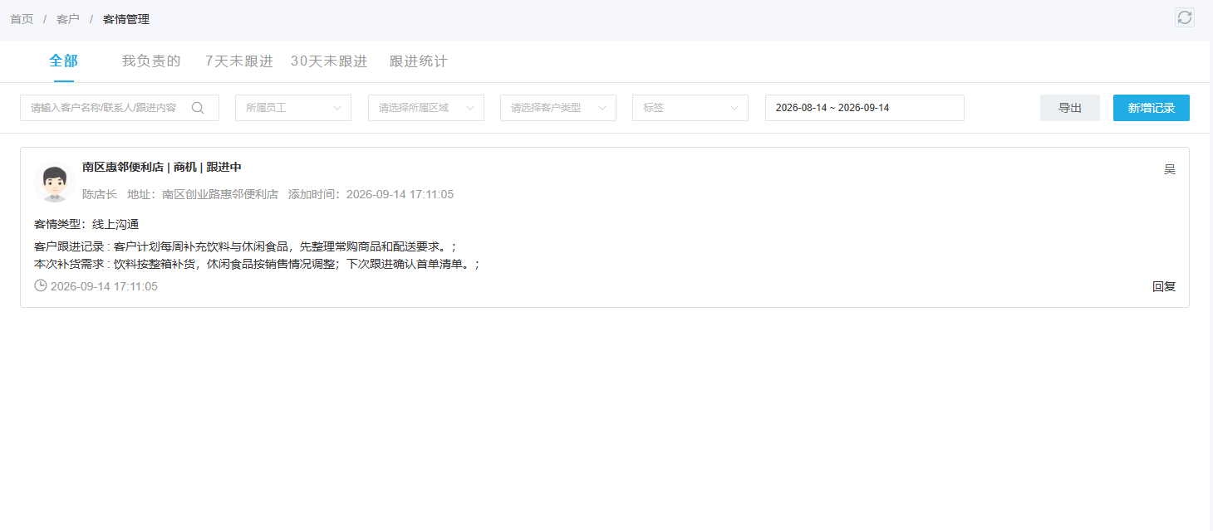
图4：PC端能帮助接班人回看已登记的客户反馈；有效承诺和执行结果仍应与业务原单逐项核对。
交班时按风险排序：当天会影响营业的缺货或配送异常先交；已逾期的对外答复、退款和售后承诺次之；一般咨询和后续营销机会另列。若同一客户有多项未结事项，不要用一个“已跟进”覆盖全部。每项待办都写清原单、截止时刻和是否已经通知客户。两位客服短暂重叠时，由交班人逐项指给接班人看，接班人复述“我现在先联系仓库查什么，什么时间回复客户”，比仅在系统里点了交接更可靠。

接班人先查原单，再给客户连续而一致的答复
客户在新班次追问时，接班客服先复核是否同一个客户与收货门店，再读事实、承诺和待办，打开相关订单、出库或资金记录。若上午承诺十六点反馈，十五点仍没有仓库结论，应主动告知客户目前已核实什么、尚差哪一步、下一次更新是什么时候，不能等客户催促才说“上一班的人不在”。若原承诺与实际业务条件冲突，例如仓库确认无法今日补发，客服把事实升级给主管确定替代方案，而不是继续重复不可能兑现的时间。
采购联系人或客户侧收货人换班时也类似。原采购人说“这单送到后门”，下一位收货人可能不知道，企业应把合法有效的收货要求落实到本次订单或配送交接记录，并核对可执行性。口头偏好不能无限延伸到以后所有订单；地址、时间和签收要求一旦变化，要确认新的适用范围和生效时间。接班客服向客户确认时复述关键事实，不需要客户从头讲整个故事，只请客户确认尚未掌握的部分。
对涉及退款、应收、账期和价格的咨询，接班人应按授权查看必要信息。账号交接不意味着共享个人登录凭证，也不能把整个客户资料包导出到私人表格。企业在后台按岗位设置可见范围和业务归属，离岗人员权限变更与待办移交一同处理。若系统中没有自动化的“班次交接”功能，就采用受控交班清单和客情记录配合原业务单据，不宣称系统会自动抓取所有会话、自动分派所有待办。

用真实完成结果关掉待办，而不是关掉一段对话
换班当天的完成标准不是“接班人已阅读”，而是他能把未完事项继续向前推进。补货要能查到出库和客户签收；退款要能查到已完成金额和原应收调整；报价要能查到有效范围和客户确认；订单延期要能看到客户获知并接受的新时间。尚有争议的事项保留未结数量、金额和责任人，不因为本班结束而被关闭。主管抽查时，从客户跟进记录进入原订单，反向核对每个对外承诺是否落到了业务结果。
客户列表和跟进记录可用于查找负责人，但仅看“已分配”无法证明接班人真的能处理。可以请一位没有参与上午沟通的客服，在限定时间内找出某客户的原单、已确认事实、答复承诺、未完动作和下一责任人；再让他向主管复述给客户的下一句答复。若仍需要拨打交班人电话询问订单号，说明记录不够；若找得到记录却看不到相关订单，是权限或链接不足；若看得到订单却不知道仓库是否能补，则缺少责任人与更新时间。逐项补缺比批评客户“太爱催”更有效。
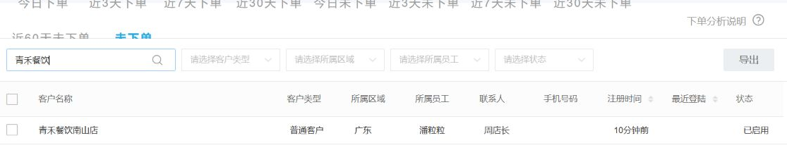
图5：列表可用于核对客户归属与状态；对外服务仍需把当前待办和原业务记录连起来。
评价效果可看三类变化：客户重复叙述同一问题的次数、约定答复时限的兑现情况、换班后未完事项的逾期和重复处理。仅把客服消息回复得更快，若补货、退款和订单错误仍未解决，体验不会改善。对高频投诉客户，还要看相同问题是否在下周再次出现，回到商品、仓配或价格规则修根因。处理结果与客户留存有关，但不能只靠“已回访”就认定客户已经恢复信任。

用一件跨两个班次的异常订单验收交接
选择一笔上午客户反映少送、下午需要仓库和财务给结果的真实业务做试点。上午客服写下客户、门店、原订单、订购与签收数量、客户诉求以及十六点答复承诺；仓库核实可补数量，财务确认若不补发应退金额。交班时下一位客服从受控记录独立找到这些信息，明确还缺哪一项和谁负责；客户在下午来问时，接班人能直接说出已核事实和下一动作。若仓库无法按时补发，接班人按授权升级并给出新的可兑现方案，不让客户重新描述少送经过。
最终由主管抽查客户是否收到了补货或退款，订单、库存和资金是否与处理方案一致，是否留下未结争议及后续答复时刻。只要还有一项无法沿原单证明，就不要把这笔交接写成“圆满完成”。当客户不再需要反复讲同一件事，接班客服也不需要到处找前一位同事询问，说明企业把服务从个人聊天习惯转成了团队可接续的能力。系统记录支撑查找，企业的交班纪律和对外承诺管理决定这条链能否真正运转。

